实验 8 实验报告
教学班级：车辆三班 学生学号：2021111750学生姓名：任铎
实验日期：11.23 实验机房：X7307助教老师：冯洁，石乾宏
- 实验目的
- 掌握二维数值型数组的使用方法；
- 掌握string字符串型的基本操作。
- 实验任务
- 编写程序，设有一个元素皆为整数的n*n阶矩阵(n不超过10)，键盘输入矩阵的阶n及矩阵的元素，找出其主对角线上元素的最大值及其所在的行号。 输入输出格式参见样张：
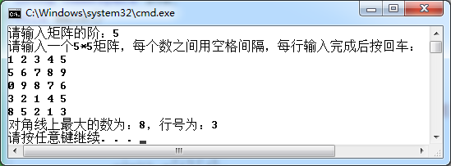

- 编写程序，已知有const int M=100; int x[M][M],m;
要求：将按照如下规律自动生成的数据存放x数组中，并输出如下图所示三角。输入输出格式参见样张：
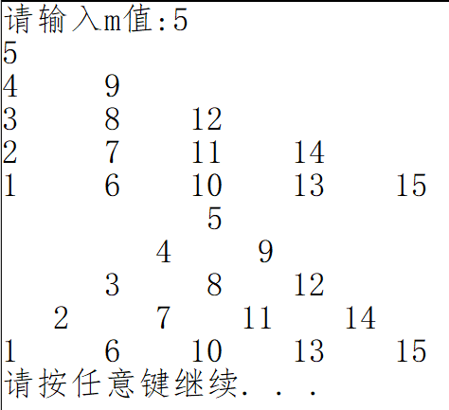

3. 编写程序，输入数字n（n<10），输出n层正方形图案。正方形图案最外层是第一层，依次往内，每层用的数字和层数相同。输入输出格式参见样张：

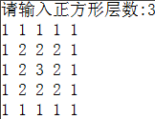
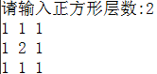

4. 编写程序，要求输入某班n名同学（n不超过20）的学号及3门课成绩，计算每位同学的平均成绩以及每门课的平均成绩（学号为3位整数，输入的成绩也为整数，课程名称为：科目1、科目2、科目3）。 输入输出格式参见样张：
要求：将平均成绩（只保留整数部分）存放在二维数组的最后一行和最后一列中，并按格式输出）
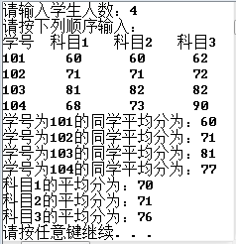

5. 编写程序：输入并存储一个由26个英文字母（不分大小写）组成的字符串，再输入一个英文字母，查找该字母在字符串中第一次出现的位置。
说明：字母不分大小写，例如：当输入大写A时，若字符串中有小写a，也算找到了。
要求：使用string变量存放字符串。输入输出格式参见样张：
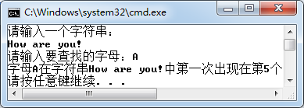
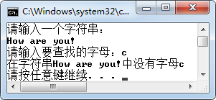

三、实验结果（源程序+注释+运行结果截图）
第1题：
#include <iostream>
using namespace std;
int main()
{
const int N=10;
int a[N][N],n,i,j,m,k;
cout<<"请输入矩阵的阶：";
cin>>n;
cout<<"请输入一个"<<n<<"*"<<n<<"矩阵，每个数之间用空格间隔，每行输入完成后按回车："<<endl;
for(i=0;i<n;i++)
{ for(j=0;j<n;j++)
cin>>a[i][j];
}
m=a[0][0];
for(i=1;i<n;i++)
if(m<a[i][i])
m=a[i][i];
for(i=0,k=1;i<n;i++,k++)
if(m==a[i][i])
break;
cout<<"对角线上最大的数为："<<m<<"，行号为："<<k<<endl;
return 0;
}

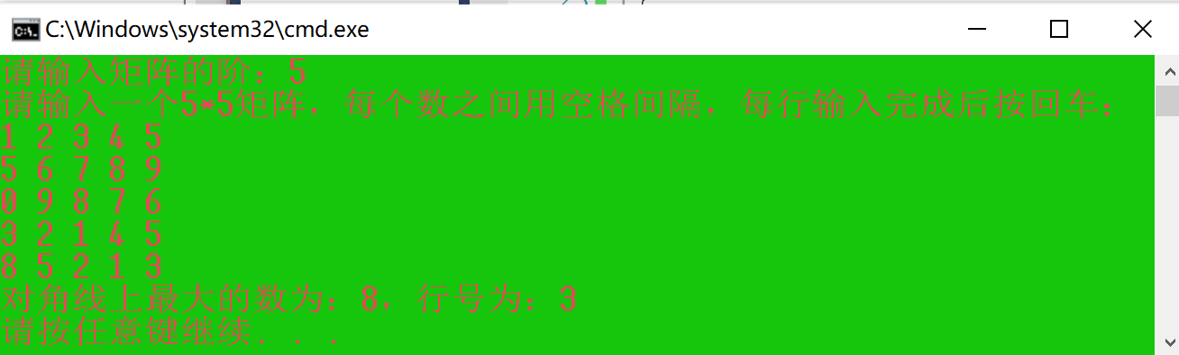
第2题：
#include <iostream>
#include <iomanip>
using namespace std;
int main()
{
const int M=100;
int x[M][M],m,n(1),i,j;
cout<<"请输入m的值：";
cin>>m;

for(j=0;j<m;j++)
for(i=m-1;i>=j;n++,i--)
x[i][j]=n;

for(i=0;i<m;i++)
{
cout<<x[i][0];
for(j=1;j<i+1;j++)
cout<<setw(6)<<x[i][j];
cout<<endl;
}
for(i=0;i<m;i++)
{ for(j=0;j<m-1-i;j++)
cout<<setw(3)<<" ";
cout<<x[i][0];
for(j=1;j<i+1;j++)
cout<<setw(6)<<x[i][j];
cout<<endl;
}
return 0;
}
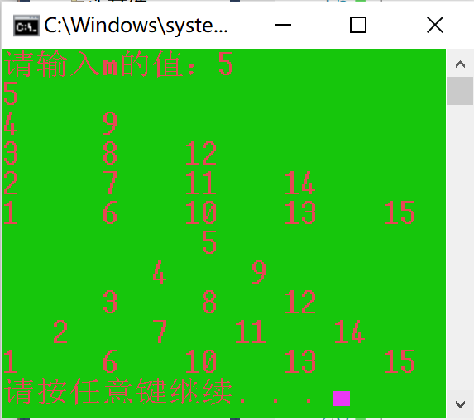

实验三：
#include <iostream>
using namespace std;
int main()
{
const int N=10;
int x[N][N],n,i,j,m(1),a,b;
cout<<"请输入正方形层数：";
cin>>n;
for(i=0,j=0;j<n;i++,j++,m++)
{
for(a=i;a<2*n-1-i;a++)
for(b=j;b<2*n-1-i;b++)
x[a][b]=m;
}
for(a=0;a<2*n-1;a++)
{ for(b=0;b<2*n-1;b++)
cout<<x[a][b]<<" ";
cout<<endl;
}
return 0;
}
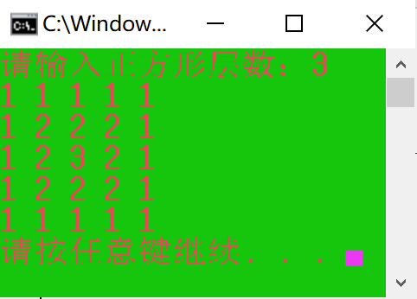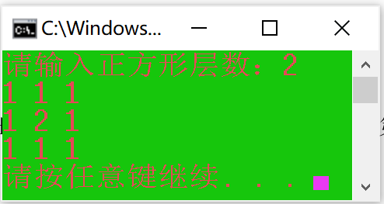

实验四：
#include <iostream>
using namespace std;
int main()
{
const int M=21;
int a[M][M],m,n(0),i,j;
cout<<"请输入学生人数：";
cin>>m;
cout<<"请按以下顺序输入："<<endl;
cout<<"学号 科目1 科目2 科目3"<<endl;
for(i=0;i<m;i++)
for(j=0;j<m;j++)
cin>>a[i][j];
for(i=0;i<m;i++)
{
for(j=1;j<m;j++)
n=n+a[i][j];
n=n/3;
a[i][20]=n;
n=0;
}
for(i=0;i<m;i++)
cout<<"学号为"<<a[i][0]<<"的同学平均分为："<<a[i][20]<<endl;

for(j=1;j<m;j++)
{ for(i=0;i<m;i++)
n=n+a[i][j];
n=n/m;
a[20][j-1]=n;
n=0;
}
for(i=0;i<3;i++)
cout<<"科目"<<i+1<<"的平均分为："<<a[20][i]<<endl;

return 0;
}
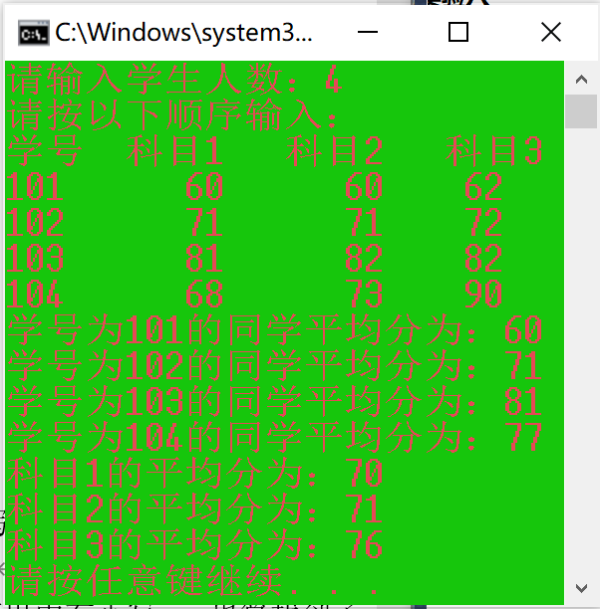

实验五：
#include <iostream>
#include<string>
using namespace std;
int main()
{
int i,j;
char b;
string a;
cout<<"请输入一个字符串："<<endl;
getline(cin,a);
cout<<"请输入要查找的字母:";
cin>>b;
for(i=0;i<a.size();i++)
if(a[i]==b||a[i]==b+32||a[i]==b-32)
{
cout<<"字母"<<b<<"在字符串"<<a<<"中第一次出现在第"<<i+1<<"个"<<endl;
break;
}
if(i==a.size())
cout<<"在字符串"<<a<<"中没有字母"<<b<<endl;
return 0;
}
